МИНИСТЕРСТВО НАУКИ И ВЫСШЕГО ОБРАЗОВАНИЯ РОССИЙСКОЙ ФЕДЕРАЦИИ

федеральное государственное автономное образовательное учреждение высшего образования

«САНКТ-ПЕТЕРБУРГСКИЙ ГОСУДАРСТВЕННЫЙ УНИВЕРСИТЕТ АЭРОКОСМИЧЕСКОГО ПРИБОРОСТРОЕНИЯ» (ГУАП)

КАФЕДРА ВЫЧИСЛИТЕЛЬНЫХ СИСТЕМ И СЕТЕЙ

Преподаватель

канд. техн. наук, доцент Л.Н. Бариков

Отчет

по лабораторной работе №4  
по дисциплине ОСНОВЫ ПРОГРАММИРОВАНИЯ

на тему: «Операторы цикла: вычисления с заданной точностью»

Работу выполнил

студент гр. 4143 А.И. Круглов

Санкт-Петербург

2022

**Вариант №18**

***Цель лабораторной работы:*** *изучение концепций и освоение технологии процедурного программирования, приобретение навыков процедурного программирования на языке C/C++ циклических вычислений.*

***Задание на программирование:*** *используя технологию процедурного программирования разработать программу решения индивидуальной задачи тремя видами циклических управляющих структур: Цикл - Пока (с предусловием), Цикл - До (с постусловием), Цикл - Для (с параметром).*

Вычислить предел последовательности {Yn} при n→∞, где Yn вычисляется по формуле:

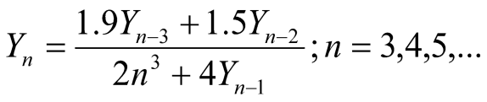

Значения Y0, Y1, Y2 и точность вычисления ε вводятся с клавиатуры. Вычисления прекратить при выполнении условия |Yn-Yn-1| ≤ ε.

***Схема алгоритма***

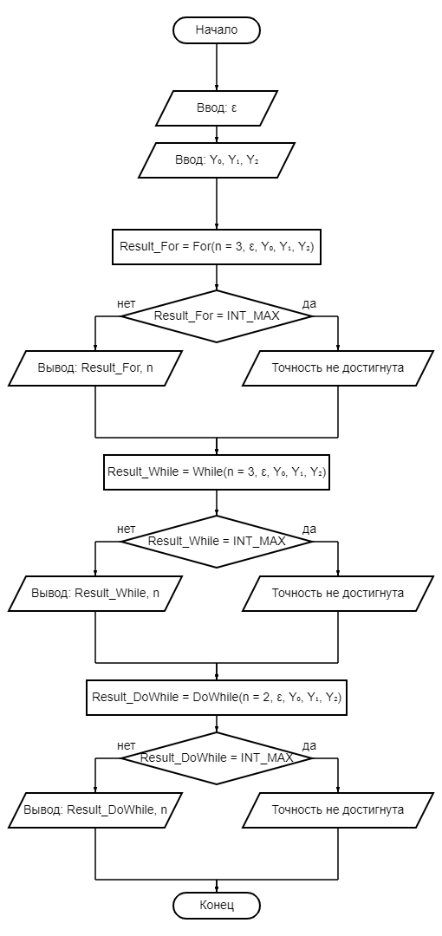

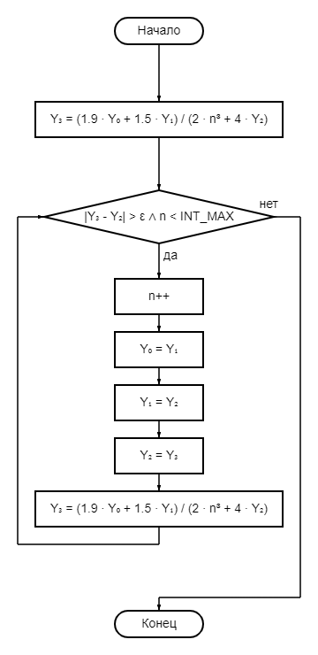

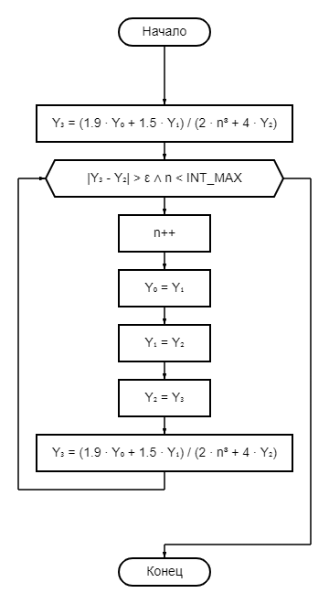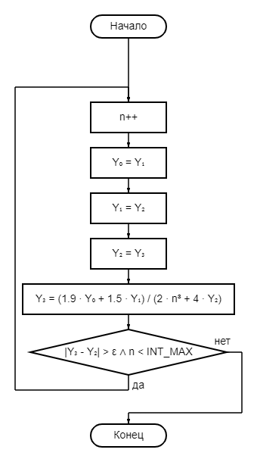

***Текст программы***

#include <iostream>

#include <climits>

#include <math.h>

using namespace std;

double For(unsigned int &n, double Epsilon, double Y0, double Y1, double Y2)

{

double Y3 = (1.9 * Y0 + 1.5 * Y1) / (2 * n * n * n + 4 * Y2);

for ( ; fabs(Y3 - Y2) > Epsilon && n < INT_MAX; )

{

n++;

Y0 = Y1;

Y1 = Y2;

Y2 = Y3;

Y3 = (1.9 * Y0 + 1.5 * Y1) / (2 * n * n * n + 4 * Y2);

};

return Y3;

}

double While(unsigned int &n, double Epsilon, double Y0, double Y1, double Y2)

{

double Y3 = (1.9 * Y0 + 1.5 * Y1) / (2 * n * n * n + 4 * Y2);

while (fabs(Y3 - Y2) > Epsilon && n < INT_MAX)

{

n++;

Y0 = Y1;

Y1 = Y2;

Y2 = Y3;

Y3 = (1.9 * Y0 + 1.5 * Y1) / (2 * n * n * n + 4 * Y2);

};

return Y3;

}

double DoWhile(unsigned int &n, double Epsilon, double Y1, double Y2, double Y3)

{

double Y0;

do

{

n++;

Y0 = Y1;

Y1 = Y2;

Y2 = Y3;

Y3 = (1.9 * Y0 + 1.5 * Y1) / (2 * n * n * n + 4 * Y2);

}

while (fabs(Y3 - Y2) > Epsilon && n < INT_MAX);

return Y3;

}

int main()

{

double Epsilon, Y0, Y1, Y2;

unsigned int n;

cout << "Введите точность вычисления ε: ";

cin >> Epsilon;

if (Epsilon <= 0 || Epsilon > 1)

{

cout << "Ошибка. 0 < ε ≤ 1";

exit(EXIT_FAILURE);

};

cout << "Введите значения Y0, Y1, Y2: ";

cin >> Y0 >> Y1 >> Y2;

double Result_For = For(n = 3, Epsilon, Y0, Y1, Y2);

if (Result_For == INT_MAX)

cout << "Цикл For: Точность не достигнута" << endl;

else

cout << "Цикл For: Результат = " << Result_For << ", n = " << n << endl;

double Result_While = While(n = 3, Epsilon, Y0, Y1, Y2);

if (Result_While == INT_MAX)

cout << "Цикл While: Точность не достигнута" << endl;

else

cout << "Цикл While: Результат = " << Result_While << ", n = " << n << endl;

double Result_DoWhile = DoWhile(n = 2, Epsilon, Y0, Y1, Y2);

if (Result_DoWhile == INT_MAX)

cout << "Цикл DoWhile: Точность не достигнута";

else

cout << "Цикл DoWhile: Результат = " << Result_DoWhile << ", n = " << n;

return 0;

}

***Контрольные примеры***

